Marktconsultatie
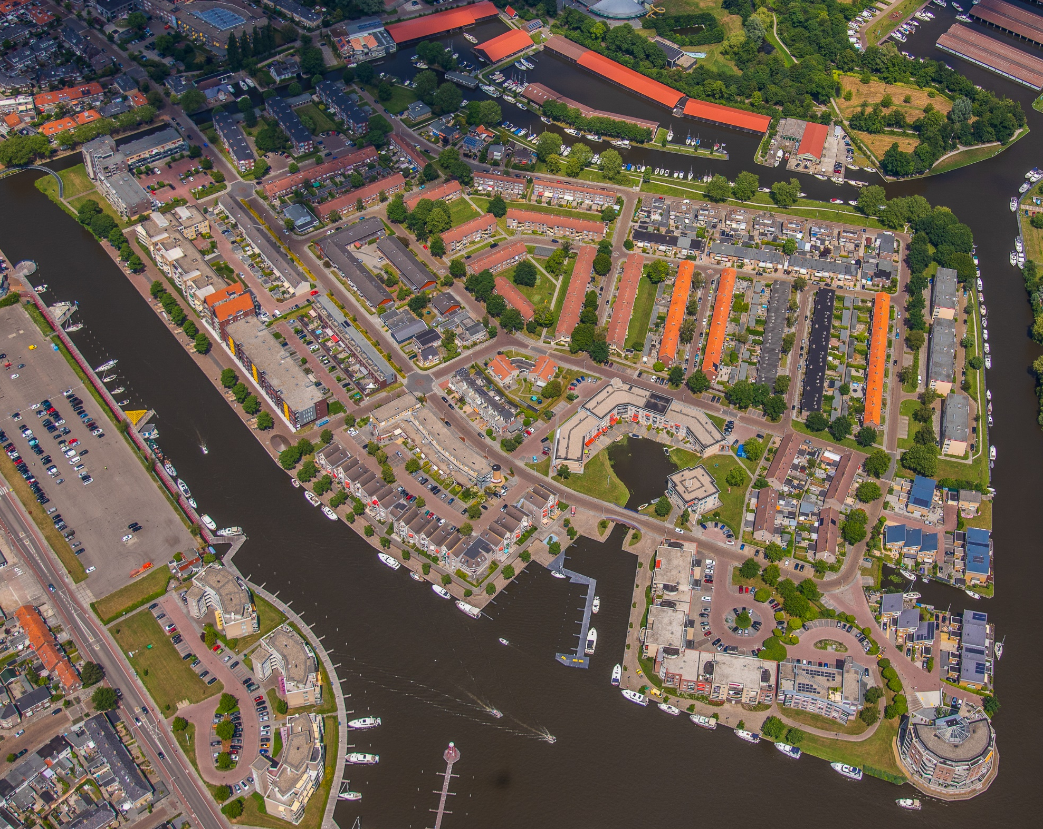
Aardgasvrije wijk: Het Eiland Sneek

Gemeente Súdwest-Fryslân
Keten: Ontwikkelen
Thema: Aardgasvrije wijken: Het Eiland Sneek
Inkoopnummer: SWF 22038
Datum: 8 april 2022

Inhoud
Hoofdstuk 2 Algemeen 3
2.1 Inleiding en scope 3
2.2 Aanvullende informatie 3
2.3 Status van deze marktconsultatie 3
2.4 Planning en Proces op hoofdlijnen 4
2.5 De scope van de marktconsultatie 4
2.6 Doel marktconsultatie 4
2.7 Resultaten marktconsultatie 4
Hoofdstuk 3 Vragen marktconsultatie 5

Algemeen

Inleiding en scope
Door gemeente Súdwest-Fryslân (SWF) is onderzoek gedaan naar de haalbaarheid voor een warmtenet voor woonwijk Het Eiland in Sneek. Op Het Eiland staan circa 900 woningen. 1/3e van deze woningen wordt door woningbouwcorporatie Elkien geherstructureerd (nieuwbouw en aardgasvrij) en nog eens 1/3e is in bezit van woningcorporaties en valt buiten de herstructurering. Daarnaast is er nog 1/3e in (eigendom van) de particuliere sector. Dat betreffen zowel koop- (200 woningen) als huurwoningen (100 woningen). Het doel van SWF is om de hele wijk aan te sluiten op een collectief warmtenet.

SWF is deze marktconsultatie gestart om in contact te komen met een integraal warmtebedrijf dat in staat is de hele keten (bron, transport en levering) van een warmtenet te ontwikkelen, realiseren en exploiteren. SWF benadert u als potentiële partij voor deze rol en dus niet als consultant of adviseur.

Aanvullende informatie
Voor haalbaarheidsstudie is een samenvatting opgesteld. Deze haalbaarheidsstudie geeft u mogelijk meer inzicht in de casus en de mate waarin deze is uitgewerkt. Deze samenvatting hebben wij niet direct als bijlage toegevoegd op TenderNed. Heeft u belangstelling bij deze samenvatting? Dan kunt u deze opvragen via de berichtenmodule van TenderNed.

Status van deze marktconsultatie
SWF benadrukt dat onderhavige marktconsultatie geen onderdeel uitmaakt van de aanbesteding en er geen rechten aan kunnen worden ontleend. Verkregen inzichten uit de marktconsultatie gebruikt SWF (waar relevant) in de voorbereiding van de aanbesteding en de aanbestedingsstukken. SWF behoudt zich het recht voor om deze inzichten niet of niet volledig te gebruiken.
Het is vrij aan marktpartijen om deel te nemen aan de marktconsultatie. Wel dienen partijen zich in de marktconsultatie te beperken tot de bovenstaand omschreven scope. Marktpartijen kunnen door deelneming op geen enkele wijze rechten ontlenen aan de marktconsultatie met het oog op de mogelijke aanbesteding.
Deelnemers aan de marktconsultatie gaan er mee akkoord dat de door SWF verkregen informatie gebruikt mag worden tijdens de mogelijke aanbesteding.
Alle informatie in dit document is naar de huidige inzichten en bedoeld voor de marktconsultatie. Het detailniveau van de informatie is afgestemd op het doel van de marktconsultatie. Tevens kunnen partijen op geen enkele manier rechten ontlenen aan de (compleetheid van) gegeven informatie.

Planning en Proces op hoofdlijnen
Onderstaande datums zijn indicatief en kunnen vooraf en gedurende de aanbesteding gewijzigd worden.
Elkien start met het slopen in het 4e kwartaal van 2023. De eerste nieuwe woningen worden naar verwachting in het 4e kwartaal van 2024 opgeleverd.
Fase | Omschrijving | Wanneer?
1. | Aanbestedingsdocumenten gereed (selectieleidraad) | mei / juni ‘22
2. | Bestuurlijke GO- NOGO | juli ‘22
3. | Start publicatie aanbesteding op TenderNed | week 29
4. | Selectiefase + trechteren | sept. – okt. ‘22
5. | Dialoogfase | nov. ‘22 – feb. ‘23
6. | Inschrijvingsfase | mrt. – mei. ‘23
7. | Verificatie- en (voorlopige)gunningsfase | Q2- ‘23
8. | Bestuurlijke GO – NOGO | Q3- ‘23
9. | Ontwerpen en voorbereiden | Q3- ’23 – Q1- ‘24?
10. | Start realisatie warmtenet | Q2- ‘24
11. | 1e woningen aan het warmtenet aangesloten | Q4- ‘24

De scope van de marktconsultatie
Het concept gaat uit van een hybride systeem met twee warmteclusters op basis van aquathermie (TEO) en seizoensgebonden opslag in twee WKO-doubletten. De nieuwbouw wordt aangesloten op een ZLT-bronnet. De bestaande bouw wordt aangesloten op een MT-net. Voor dit cluster wordt de temperatuur middels een collectieve warmtepomp -installatie verhoogd naar MT-niveau.

SWF overweegt de juridische eigendom van het warmtenet te verwerven mede met het oog op een in de toekomst mogelijk op te richten gemeentelijk energiebedrijf. Voor dit onderdeel hebben wij ook specifiek vragen opgesteld in deze marktconsultatie.

Het technisch concept is uitgewerkt door Syntraal. De businesscase is opgesteld door Fakton Energy.
SWF en de corporaties staan positief tegen over de business case.

Doel marktconsultatie
Het doel van deze marktconsultatie is het verzamelen van kennis en inzichten van marktpartijen ter voorbereiding op de Europese aanbesteding.
Geïnteresseerde marktpartijen worden van harte uitgenodigd om de in hoofdstuk 3 gestelde vragen te beantwoorden en de vragenlijst met antwoorden uiterlijk maandag 2 mei 2022 terug te sturen via de berichtenmodule van TenderNed. Kennis en inzichten van de marktpartijen worden vervolgens gebruikt bij de vorming van de inkoopstrategie en de uiteindelijke aanbestedingsdocumenten.
SWF benadrukt dat deze marktconsultatie geen onderdeel uitmaakt van de aanbesteding en er geen rechten aan kunnen worden ontleend. Verkregen inzichten uit de marktconsultatie gebruikt SWF (waar relevant) in de voorbereiding van de aanbesteding en de aanbestedingsstukken. SWF behoudt zich het recht voor om deze inzichten niet of niet volledig te gebruiken.

Resultaten marktconsultatie
De resultaten van de marktconsultatie worden door SWF gebruikt bij de nadere besluitvorming ten aanzien van de contract- en aanbestedingsvorm. Een verslag van de marktconsultatie zal tevens (geanonimiseerd) gedeeld worden met de marktpartijen die in de marktconsultatie geparticipeerd hebben. Daarnaast zal het geanonimiseerde verslag deel uitmaken van de aanbestedingsstukken.

Vragen marktconsultatie

Graag ontvangen wij uiterlijk 2 mei 2022 een reactie op de volgende vragen:
Vraag | Antwoord
Algemeen
Klinkt dit als een kansrijk project voor u en zou u hieraan willen deelnemen?
Welke positie neemt u in de warmteketen in? Als dat niet de gehele keten omvat, zijn er partners die u op andere onderdelen kunt inzetten? Zo ja welke? En op welke onderdelen?
Beschikt u over een vergunning om warmte te leveren?
Toetsing stand van de techniek
Is aquathermie volgens u voor dit project een reële optie/techniek?
Heeft u ervaring met exploitatie van warmtenetten en warmtelevering (zelf of met partnerbedrijven)? Zo ja welke? En indien met partnerbedrijven, met wie?
Welke positieve en/of negatieve ervaring wilt u met ons delen?
Is de ontwikkeling tot een warmtenet haalbaar binnen de gehanteerde planning zoals hierboven genoemd? Waarom wel of niet?
Financieel
Waarom is een project van circa 900 woningen met 2 woningcorporaties die 2/3e van de wijk bezitten wel of niet een interessante casus voor u?
Staat u open voor een benadering waarbij de business case (capex, opex, warmteprijs, BAK, etc) gezamenlijk op een transparante wijze wordt uitgewerkt, zodanig dat voor jullie een acceptabel rendement wordt behaald? Daarbij hebben partijen (SWF en corporaties) uitgangspunten geformuleerd voor bijdrage aansluitkosten, kostendekkingsbijdrage en warmtetarieven.
Communicatie & Participatie
Hoe gaat u in dit soort projecten om met de communicatie en participatie richting inwoners? En hoe neemt u bewoners mee en hoe blijven ze geïnteresseerd en betrokken?
Circulair inkopen
SWF heeft ambities om circulair in te kopen
Welke kansen en mogelijkheden ziet u hierin op het gebied van inzet (hergebruikte- of biobased)materialen?
Welke kansen ziet u voor het losmaakbaar ontwerpen en bouwen?
Milieu impact meten op basis van milieu kosten indicator zal waarschijnlijk onderdeel uitmaken van de inschrijvingsfase, hoe staat u hier tegenover?
Interesse en aanwezige capaciteit i.r.t. de beoogde planning
Welk tijdspad denkt u nodig te hebben vanaf start gunning (opstellen PvE, ontwerp) t/m uitvoering? En kunt u dit op hoofdlijnen onderbouwen?
Heeft u interesse in het deelnemen aan een selectieprocedure, wanneer deze in week 29 van 2022 start gaat? Zo nee; wanneer eventueel wel?
Hoeveel tijd (maanden) denkt u nodig te hebben voor de volgende fasen in het traject;
Definitieve inschrijving / aanbieding (na dialoog sessies)
Ontwerpen definitief maken en (werk)voorbereiding
Vergunningen
Benodigde nutsvoorzieningen
Realisatie
Verkenning Gemeentelijk Energie(warmte)bedrijf
SWF verkent op dit moment de mogelijkheden naar de haalbaarheid en meerwaarde van een gemeentelijk energiebedrijf en daarmee het juridisch eigendom van het warmtenet te verwerven. Hier heeft nog geen politieke besluitvorming over plaatsgevonden.
Bent u bereid in een dialoogfase de mogelijkheid tot een Joint Venture met SWF te verkennen?
Bent u bereid contractuele afspraken te verkennen die een eventuele toekomstige deelname in/overname van en eventueel op te richten Special Purpose Vehicle (SPV), aparte doelvennootschap, of onderliggende assets door het gemeentelijk energiebedrijf mogelijk maakt?
Hoe kijkt u aan tegen een eventuele aanbesteding onder een gemeentelijk energiebedrijf?
Keuze contractvorm(en)
Is een uiteindelijk contract in de vorm van een concessie voor werken of geïntegreerde DB(F)M(O) contracten/Energy Service Compagnies (ESCO’s)/ prestatiecontracten) een reële en interessante optie voor u?
Stelt uw partij randvoorwaarden aan de contractvorm? Zo ja, welke?
Het is in de toekomst in te beelden dat er meer warmtenetten in Sneek zullen komen. Met welke contractvorm zou het systeem van het Eiland het beste kunnen aansluiten op een andere warmtenet? Zodat dit systeem deel uitmaakt van 1 groot systeem.
Aanbesteding
Welke vragen heeft u nog waar SWF in de aanbesteding rekening mee moeten houden, indien SWF besluit een aanbesteding te starten?
SWF geeft de voorkeur aan een concurrentie gerichte dialoog. Dit is een aanbesteding in twee fasen, eerst een selectie waarna met de overgebleven partijen een aantal dialoogsessies worden gehouden. Daarna volgt de inschrijvingsfase. Hoe kijkt u daar tegen aan? En wat vindt u belangrijk in een dergelijk proces?
Vervolg marktconsultatie
(SWF overweegt om maximaal 5 meest interessante marktpartijen, die onderstaande vraag positief hebben beantwoord, hiervoor te benaderen).
Bent u bereid uw reacties mondeling toe te lichten, eventueel met een presentatie?
Datum:
Naam leverancier:
Plaatsnaam:
Naam contactpersoon:
Telefoonnummer contactpersoon
E-mailadres contactpersoon:

